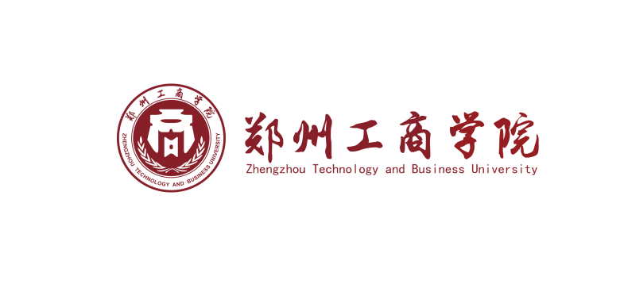

郑州工商学院优秀教学团队

考核验收报告

教学团队名称：

团队负责人：

所在单位：

建设时间：

填报日期：

教师发展中心 制

填 表 说 明

1.验收报告的各项内容要实事求是，真实可靠。文字表达要明确、简洁。所在学院应严格审核，对所填内容的真实性负责；

2.验收报告限用A4纸单面打印，左侧装订。本表用打印方式填写，字迹清晰，内容精炼详实，数字统一使用阿拉伯数字；

3.表格中所涉及的成果，所填内容必须真实、可靠，统计时间为建设时间，不包括获评前团队自行建设的已有成果，时间是团队获评后至2025年05月30日；

4.如表格有关栏目不够填写，可自行加页，加页需紧附该栏目之后，且页码需清楚。

**一、团队基本概况**

|  |  |  |  |  |  |  |
| --- | --- | --- | --- | --- | --- | --- |
| 团队名称 | |  | | | | |
| 立项时间 | |  | | 验收时间 |  | |
| 团队负责人 | |  | 专业 |  | 职称 |  |
| 参与人员 | 姓名 | 职称 | 专业 | 在团队中的分工 | | |
|  |  |  |  | | |
|  |  |  |  | | |
|  |  |  |  | | |
|  |  |  |  | | |
|  |  |  |  | | |
|  |  |  |  | | |
| 团队建设总体情况 | **【说明】**团队建设目标实现情况，参照建设方案填写。具体内容包括团队结构优化（专业结构、学历层次、梯队建设、运行机制等），教学水平提高（教学工作情况、教学效果等）；教育教学成果（团队成员在教育教学方面取得的成果成效）；团队教科研能力提高（科研能力、科研成果及科研转化等）；社会服务（教学改革成果应用推广、参与校企合作研发情况、社会服务情况）；学生能力培养的显性成果目标。（概述1000字以内，可加页） | | | | | |

**二、队伍建设**

|  |
| --- |
| **【说明】**本部分包括团队成员学历提升、职称晋升、梯队建设、培养培训等方面的建设情况以及团队在提高教师教学水平方面取得的成效、在推进教学工作的传、帮、带方面取得的成效。 |

**三、教学工作**

|  |
| --- |
| **【说明】**本部分内容包括团队成员授课、课程建设、教材建设、专业建设、教学改革、教学资源的开发等方面的建设情况。 |

**四、教学研究与教学改革**

|  |
| --- |
| **【说明】**本部分主要阐述教学和科学研究总体情况以及教研能力及教研成果转化方面取得的成效。罗列教研教改项目（主持或参与人姓名、项目名称、级别、年月）、教学改革论文(作者、题目、期刊名称，年月)、教学成果奖（附参与人姓名、项目题目、级别、年月）等。 |

**五、科研工作**

|  |
| --- |
| **【说明】**本部分主要阐述团队科研总体情况以及科研成果转化方面取得的成效。罗列科研项目（主持或参与人姓名、项目名称、级别、年月）、科研论文(作者、题目、期刊名称，年月)、成果奖项（附参与人姓名、项目题目、级别、年月）等。 |

**六、团队的影响辐射能力**

|  |
| --- |
| 【说明】本部分包括团队成员参加学术交流、校外专家来校讲座（学术、教学）交流、参与校企合作研发和社会服务方面取得的成效及反映人才培养质量的显著成果（学生竞赛获奖、考证等）。 |

**七、存在的主要问题及改进措施**

|  |
| --- |
|  |

**八、经费开支**

|  |  |  |
| --- | --- | --- |
| 支 出  项 目 | 金 额  （元） | 用 途 说 明 |
|  |  |  |
|  |  |  |
|  |  |  |
|  |  |  |
|  |  |  |
|  |  |  |
| 总计（万元） |  | |

九、所在单位验收意见

|  |
| --- |
| 公章  年 月 日 |

十、专家验收意见

|  |
| --- |
| 专家意见：  专家签字：  年 月 日 |

十一、教师发展中心审核意见

|  |
| --- |
| 公章  年 月 日 |